УТВЕРЖДЕНА
распоряжением
администрации города
от __________ № ______

СХЕМА
расположения земельного участка
на кадастровом плане территории

Условный номер земельного участка
Площадь участка: 4098 кв. м
Обозначение характерных точек границ | Координаты, м
 | X | Y
1 | 632483,04 | 104321,20
2 | 632539,98 | 104296,98
3 | 632546,12 | 104310,66
4 | 632548,18 | 104309,60
5 | 632560,36 | 104336,62
6 | 632565,92 | 104334,04
7 | 632576,28 | 104356,22
8 | 632561,42 | 104363,02
9 | 632560,86 | 104364,80
10 | 632530,50 | 104371,94
11 | 632514,66 | 104363,08
12 | 632495,78 | 104351,10
1 | 632483,04 | 104321,20
Система координат: МСК 167 (зона 4)
Кадастровый квартал: 24:50:0500128
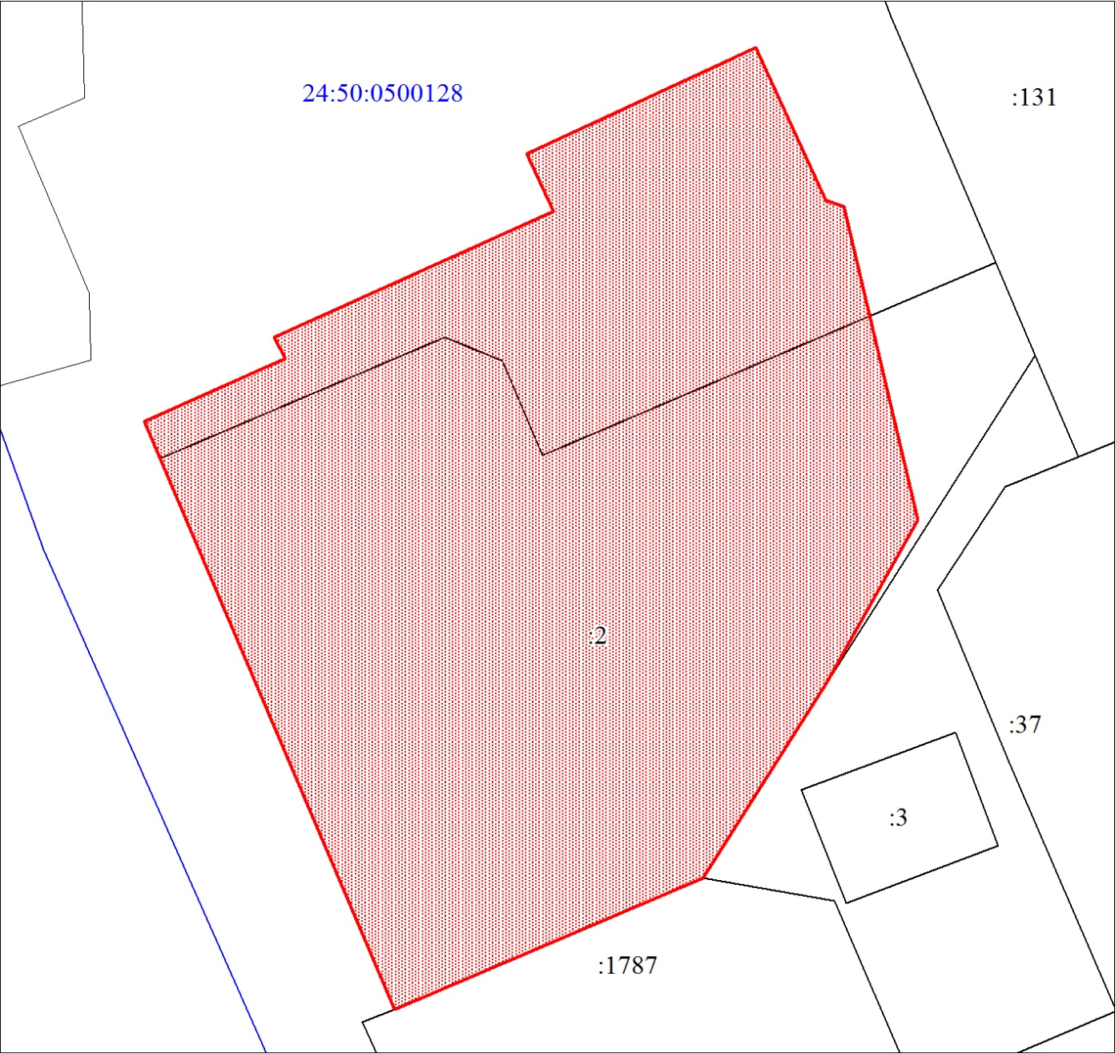
Масштаб 1:600
 Условные обозначения:
— испрашиваемый земельный участок

